109年度臺中市家庭暴力防治
多元處遇服務方案計畫
109年年度成果報告
- 計畫名稱：109年度臺中市家庭暴力防治多元處遇服務方案-第四區
- 主辦單位：臺中市家庭暴力及性侵害防治中心
- 承辦單位：社團法人臺中市晚晴協會
- 個案資料統計與分析：
- 個案服務分析
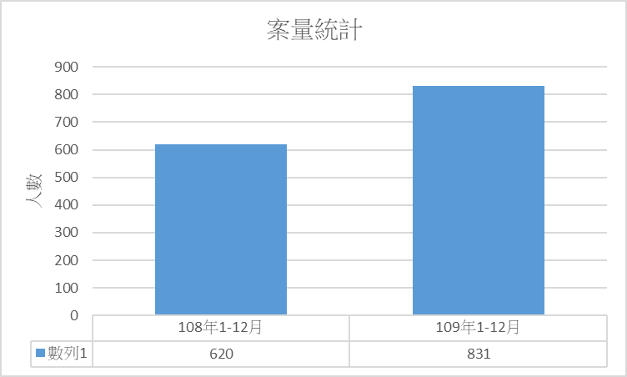
本會於108年為其新承接方案單位，服務對象於通報TIPVDA分數低於8分之本國籍家庭暴力被害人、目睹家庭暴力兒童少年及其家人，主要行政區為大里區、北區、南區，次行政區為中區，由家防中心派案組派案，社工員針對其狀況提供個案管理服務。109年整年度進案量為831案，對比108年整年度相差211案，主因109年新增計算再次進案量，因此案量懸殊。
- 圖一-【109年度個案服務量表】

- 社工服務概況
本會督導進行分案後，一般案社工員須在三日內與個案進行初次聯繫，身障案則需在24時內完成初次連繫，以了解個案處境並進行評估，依據個案受暴狀況擬定服務計畫，而其中有4案為高危機抽回案件，本會僅收到案件資料，尚未開始服務，因此未列入整年度案量，而他轄轉入、轉出、再次進案，皆為本會持續服務或曾經服務。
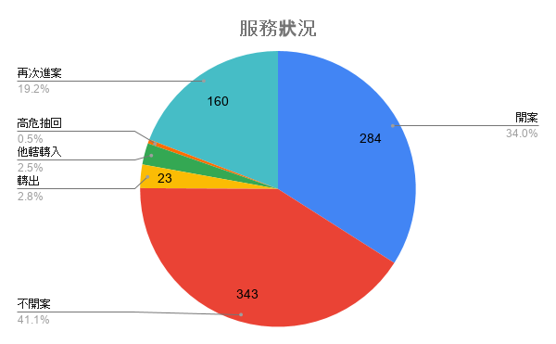
- 圖二-【社工服務概況統計圖】
- 兩造關係分析
從圖三可知，109年1-12月家暴案件，案件兩造關係最多為婚姻關係共有338件，佔整體40.7%，而又屬婚姻關係中且共同生活為最大宗有306件占總案件36.8%，明顯高於其他類別。
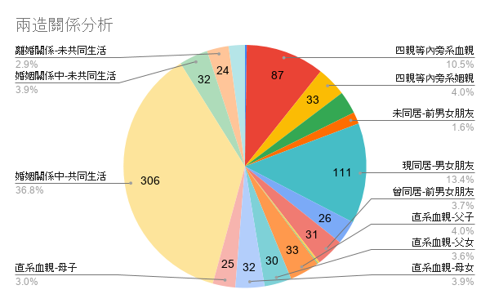
- 圖三-【兩造關係分析圖】
- 個案不開案分析
不開案原因統計中含複選，故統計數值較不開案數多，藉由分析不開案因素及案件類型發現，因親密關係為進案量最大宗，故親密關係暴力案件為多數；不開案原因統計發現以個案無接受服務意願最多，共計146件，次之為案主具有問題解決能力，且無後續服務意願，為124件；親密關係中有4案為電話或地址有誤，無法聯繫，為個案無聯繫方式、電話壞損或是電話錯誤，進行訪視也無法聯繫，因此不開案。
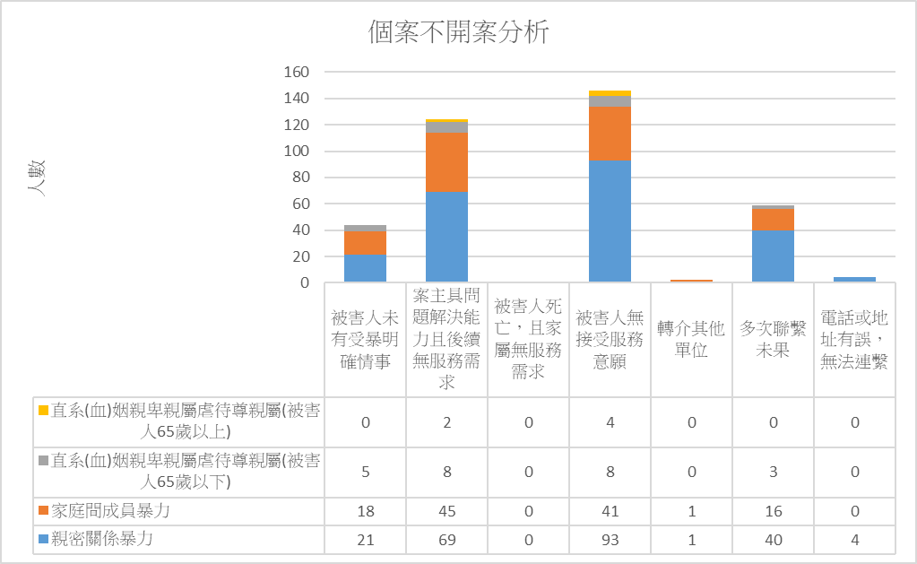
- 圖四-【不開案分析圖】
- 個案性別與年齡分析
依據圖五分析結果可見通報案件中，個案性別以女性佔大多數，共計619人次，在20-29歲、30-39歲及40-49歲年齡層中更能看出明顯的案量差異，且該三段年齡層也是服務案件中比例佔最多數的，其中30-39歲40-49歲為被害人年齡最大宗，皆為164人次，而所有案件中，有1案較為特別，為27歲跨性別女性。
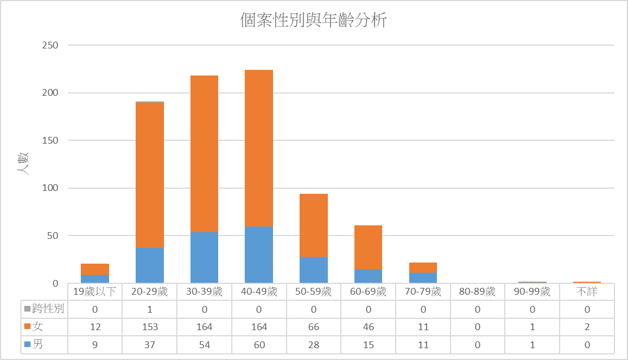
- 圖五-【個案性別與年齡分析圖】
- 通報單位及年齡分析
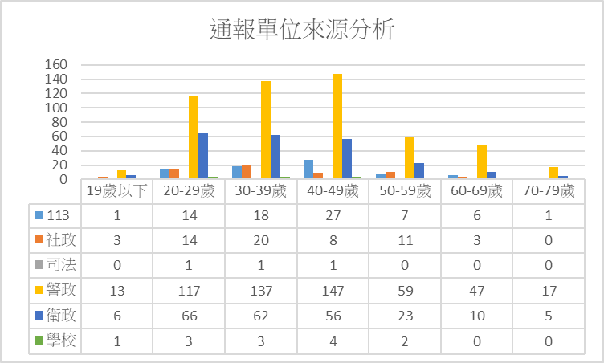
依圖六通報單位及年齡分析，可看出向警政求助者最多，共有537件，可知社會大眾若遇危險仍選擇報警求助，其次為衛政有228件，個案多為驗傷留存，但接受社政介入服務意願低，而通報年齡集中於30-49歲年齡層，推測家暴宣導與教育使得此年齡層具自我保護意識。

- 圖六-【通報單位及年齡分析圖】
- 案件類型及暴力樣態分析
由圖七可瞭解無論案件類型是哪一種關係，暴力樣態皆以肢體、言語及精神為前三高，而肢體暴力則遠遠超過其他暴力樣態；由圖七可知肢體暴力有647件，第二高為言語暴力有400件，而肢體暴力當中以親密關係暴力為最高，共計463件。
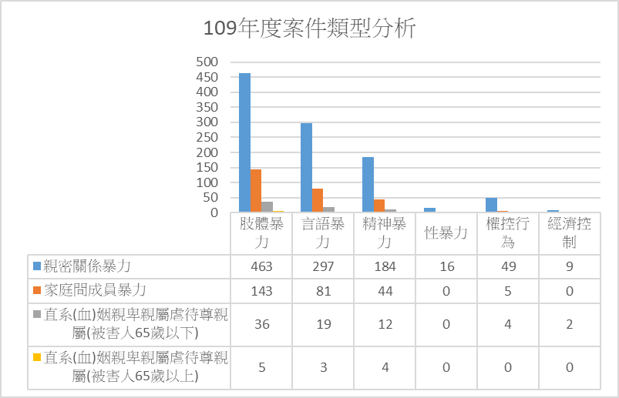
- 圖七-【案件類型及暴力樣態分析圖】
- 個案受暴樣態分析
根據個案受暴樣態及暴力類型加以分析，可看出最大宗暴力因素為雙方激烈爭吵後，共計1058件，次之為家屬間相處問題，共計364件，第三為酒後有醉意，共計195件。

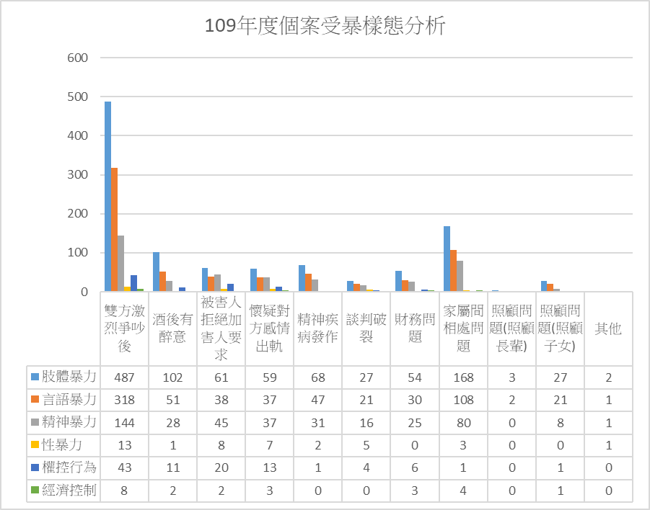
- 圖八-【受暴樣態分析圖】
- 個案居住區域與受暴樣態分析
若將受暴樣態與現居地交叉分析，能發現南區進案量最高，共291件，其中親密關係暴力佔223件，第二高為大里區進案263件，其中親密關係暴力共計176件，可看出本會個案以遭受親密關係暴力為主。
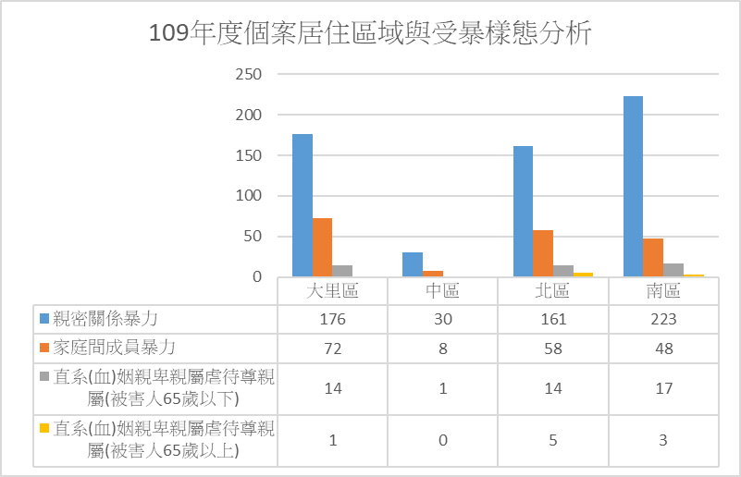
- 圖九-【居住區域與受暴樣態分析圖】

- 個案居住區域與職業分析。
部分個案自我防衛意識高，不願意透露基本資料，以109年整年度個案分析，可見有239人職業不詳，有147位從事服務業，但因服務業涵蓋範圍寬廣，不排除個案為迴避問題而回答服務業。
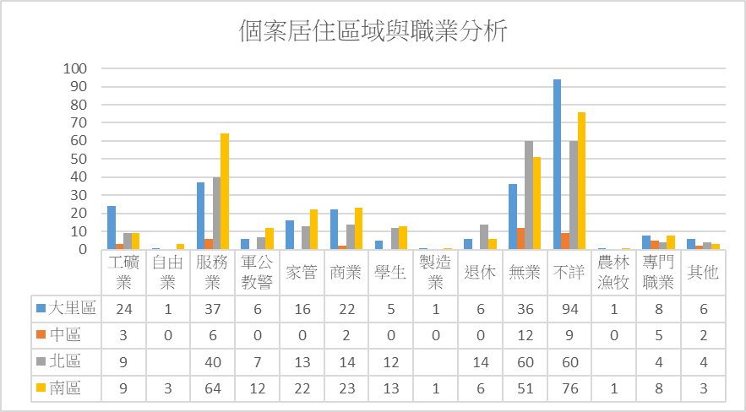
經濟因素為衝突來源之一，本季無業者共有159人，也可能因家庭經濟仰賴一方，使得情緒累積導致衝突。
- 圖十-【居住區域與職業分析分析圖】

